**Д О К Л А Д**

**за дейността на НЧ ”Развитие-1883”**

**с. Церова кория през 2019 г.**

**НЧ „Развитие”с. Церова кория** е наследник на богати традиции и през последните години се опитва да ги продължи и обогати. Доказателство за това е, че все повече хора – и млади, и стари се включват при провеждане на различните мероприятия, организирани от читалището. За да осъществи пълноценна дейност, Читалищното настоятелство никога не работи изолирано, а винаги съвместно с Кметството в Церова кория, с Пенсионерския клуб, с клуба „Отвори очи”, с училището и социалните домове на територията на селото.

Първият голям празник, който събира жителите на селото в началото на всяка година в обновения салон за младежки дейности, е сборът на селото. На традиционната вечеринка с томбола се изявяват групите за стари градски и фолклорни песни „Златна есен” и „Цветница”, клубът за любителски хора „Радомира”, театралните самодейци като Пенка Дойкова, Павлина Константинова и Петя Недева. Финансовата подкрепа на празниците беше осъществявана от г-н Георги Арабаджиев.

Празникът Бабинден беше също отбелязан с припомняне на ритуала Поливане. Активно участие при представяне на обичая имаха Петранка Недева, Димитринка Донева, Христина Лазарова, Христинка Братоева, Пенка Дойкова, Павлина Константинова, Недка Куцарова, Еленка Стателова, Николинка Марколескова, Гица Михайлова и много други. Послучай годишнината от Обесването на Васил Левски бяха изнесени беседи за Апостола - представени бяха презентации, изготвено табло съвместно с Центъра за работа с деца и младежи.

С много празнично настроение беше отбелязан денят на лозаря - Трифон Зарезан. Организатори и домакини са Кметство с. Церова кория и НЧ “Развитие-1883“ със съдействието на фирмата, стопанисваща лозовият масив и туроператорска фирма «Евротурс ВТ». В ритуалното зарязване в най-големия в Североизточна България лозов масив, намиращ се в землището на село Церова кория, участваха групи екскурзианти, гости от съседните села и околността. Фолклорната формация за изворен фолклор към читалището пресъздаде ритуала на Зарезан, наричанията за берекет и водосвет на младото лозе. Празникът продължи на площада /при лошо време в читалищния салон/ със златна селекция от песни, посветени на виното и любовта, гости-изпълнители от читалището от село Пчелище, конкурс „Винария” с определяне на призови места за производител на вино в домашни условия.

Първи март като ден на самодееца събира всички участници в любителските формации към читалището за общо веселие, а Баба Марта – Пенка Дойкова - ни даряваше с традиционно преплетените червени и бели конци.

Тържествено беше отбелязван и Националният празник Трети март. Рецитал „България”, поднесен от самодейците Христо Кунчев, Димитринка Донева, Павлина Константинова, Коста Славчев, Петя Недева и Даниела Конакчиева. Празникът завърши със заря, поднасяне на венци и цветя пред паметниците в селото.

Групата за стари градски песни вече девет години взема

участие в Общинския празник на старата градска песен, провеждан в началото на м. април в град Дебелец, на който спечелиха наградата на Кмета на гр. Дебелец. Групата е под ръководството на Христина Лазарова с помощта на Невена Георгиева. Всички участници в групата достойно представят селото - София Добрева, Пенка Дойкова, Гица Михайлова, Петранка Недева, Кина Шевченкова, Иваничка Куцарова, Пепа Братоева, Тинка Попова, Даниела Конакчиева, Диляна Недева, Димитринка Донева, Бонка Братоева и Христинка Братоева. Същите участват и в хора за обработен фолклор „Цветница”, който е носител на призови места, както на общински, така и на регионални форуми –село Сливовица, село Правда, гр. Севлиево.

Групата за изворен фолклор «Лазарица» през 2019 г. в с. Ресен представи обичая „Тлака”. В представянето на обичая взеха участие всички певици, децата Иван Лазаров и Валя Димитрова, а г-жа Марколескова предостави автентични предмети от бита от своята лична колекция. Ръководител и сценограф на групата за изворен фолклор е г-жа Димитринка Донева. Групата за изворен фолклор, Клуб „Родна лира” и хор „Цветница” участваха и в ритуалите при откриване на жътвата, организирани от местния арендатор Георги Арабаджиев, благодарение на който всички самодейци към читалището се включиха в екскурзия до градовете Преслав и Шумен.

Танцов клуб „Радомира” през м. май участва на Общинския празник на танцовото изкуство с ръководител Христина Лазарова Клубът редовно участва в провеждане на мести и регионални празници – село Хотница, село Правда, в общината и региона.

Под вещото ръководство на г-жа Димитринка Донева са театралните състави към читалището – за възрастни и детската театрална група „Буратино”. Малките артисти се пресъздадоха „Зимна приказка” по Валери Петров, с която участваха на Националния конкурс „Малкият принц”, проведен в Музикално-драматичния театър във Велико Търново. Играта на големите самодейци беше заслужено аплодирана също и на местна сцена, както и на сцените, в които участваме в района - Пчелище, Козаревец, както и на ежегодните празници „Малкия принц” и прегледа на самодейните състави в село Самоводене. В театралния афиш за сезон 2019 самодейците Христо Кунчев, Младен Цанов, Ради Цанов, Пенка Дойкова, Данка и Коста Славчеви, Павлина Консатнитова, Наталия Консатнтинова, Недка Куцарова, Петя Недева, Руси Русев, Людмил Игликов отново поставиха комедия „Службогонци”. Комедийният жанр се възприема с лекота от публиката и я зарежда с положителни емоции и така ентусиазира още повече любителите-актьори.

Послучай 24 май бяха организирани тържествени концерти съвместно с училището в Церова кория и детската градина.

През лятото читалището заедно с клуба „Отвори очи” организираше лятната ваканция на децата. Осъществени бяха няколко по-значими мероприятия, които се посрещнаха с голям интерес от децата - местни и гостуващи - вечер на талантите; „Чети с мен” – произведения от Ран Босилек, Ангел Каралийчев; спортни празници; изложби на произведения, изработени от децата.

За четвърта поредна година селото беше организатор и домакин на Фолклорния фестивал „Шарено пиле Петровско”, на който участваха над 450 участника от 9 области на България. Летният празник се наложи като визитна картичка на населеното място и има ме амбиция да го популяризираме и дообогатим с представители от всички етнографски области на страната.

За деня на Съединението, Независимостта на България и за празникът на будителите - 1 ноември бяха подготвени презентации. Самодейците участваха в Голямото хоро на 22-ри септември в град Велико Търново.

Малко преди Нова година с помощта на кметството се организира коледно тържество, а децата от училището, водени от г-жа Йорданова, посетиха Клуба на пенсионера с коледарски песни и наричания. Голяма заслуга за провеждането на празниците имаха Хени де Кьонинг, Мария Куцарова, Димана Георгиева, които се превъплътиха в ролите на Дядо Коледа, Снежанка, диджей и аниматор. Съвместно с пенсионерския клуб бяха организирани и други по-малки празници в селото като Осми март, Еньовден, Благовещение. Наред с изброените по-горе участници в мероприятията, могат да се посочат имената и на други, които също са дали своя принос в осъществяването им - Димитринка Кандиларова, Милена Бързакова, Димитринка Върбанова, Мария Петрова, Тинка Попова, Еленка Стателова, Христинка Братоева. Павлина Константинова продължава да дообогатява реквизита с изработка на ямурлуци, ризи и шевици.

Уважаеми читалищни дейци, както споменах, желанието на Настоятелството и кметството е летният празник да стане традиционен в културния календар на нашето село и да се провежда ежегодно в края на м. юни. Непосредствено преди празника активно в организацията, почистването, подредбата и украсата се включиха всички работещи в кметството, уредниците, читалищния работник, Христина Лазарова, Мария Цонева, семейство Марколескови осигуриха екстериорната украса. Спомосъществуватели на празника бяха фирмите: „Пролет 56” ЕООД на Георги Арабаджиев, „Иван Стефанов”, Всестранна кооперация град Велико Търново, „Евротурс” на Снежана Станчева. Празникът беше уважен от много жители и гости на селото и подобаващо отразен в регионалните и национални медии.

През отчетния период към редовната читалищна субсидия, която е 11 863.00 лв., бяха добавени 1500.00 за домакини на фолклорния фестивал и 3 700.00 лв. от участия на самодейните състави на общинските прегледи. Тази година получихме рента от земеделска земя – почти 50 дка в размер на 1885.40 лв., с които бяха сменени още 4 прозорци от библиотеката, както и ремонт на стената с обръщане на вратата на терасата и новите PVC прозорци.

На половин щат работи като „Работник, библиотека” Петя Недева, която подреди наличния реквизит, поддържа хигиената в помещенията на читалищната сграда, следи за документооборота и наличните библиотечни единици. Наети по граждански договори – Христина Лазарова ръководител на певческите групи и танцовата формация и Стефан Желязков – корепетитор на детския танцов състав и певческите групи, както и счетоводител Петранка Игликова, която подава декларациите в НАП и осчетоводява извършените разходи за дейността.

Наред с културно-масовата дейност читалището изпълняваше и другата си важна роля - да привлича повече читатели, да не се изгуби интересът към книгата. Общият брой на читателите е 65, а заетите книги са на брой над 1 105. Закупени са и нови книги през изтеклия период – редовно в края на годината се закупуват нови заглавия. Дарителска акция в книги са направили – Христинка Братоева, Димитринка Донева, София Иванова, Румяна Кацарова, Пенка Дойкова, Недка Цвяткова.

Това беше кратка информация за дейността на читалището през 2019 година – дейност, която продължава традициите и ги обогатява, за да продължи читалището пълноценно да изпълнява основната си мисия – да бъде **духовен център и средище** за запазване и възпроизвеждане на безценния изворен фолклор и любителско творчество. Сегашното Читалищно настоятелство е с надеждата, че може да се похвали с дейност, която да продължи създадените вече традиции и да ги обогати.

Благодарим на всички читалищни дейци за положените усилия и грижи за изпълнението на читалищната програма през 2019 г.!

**ХРИСТО КУНЧЕВ:**

**ПРЕДСЕДАТЕЛ ЧН**

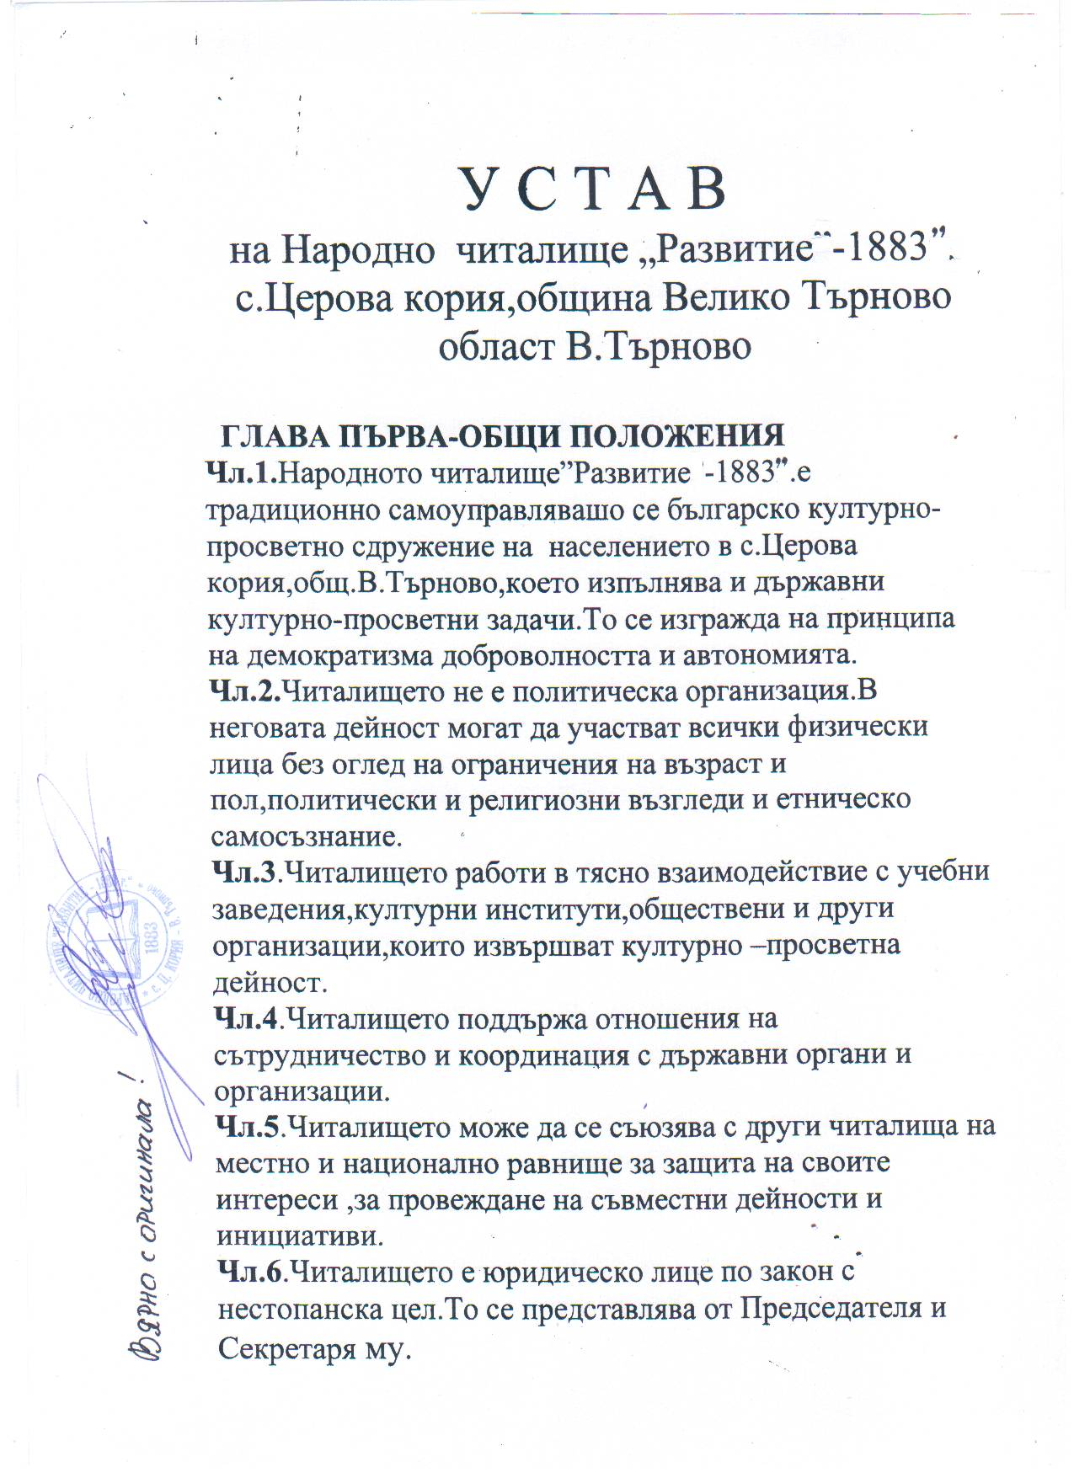

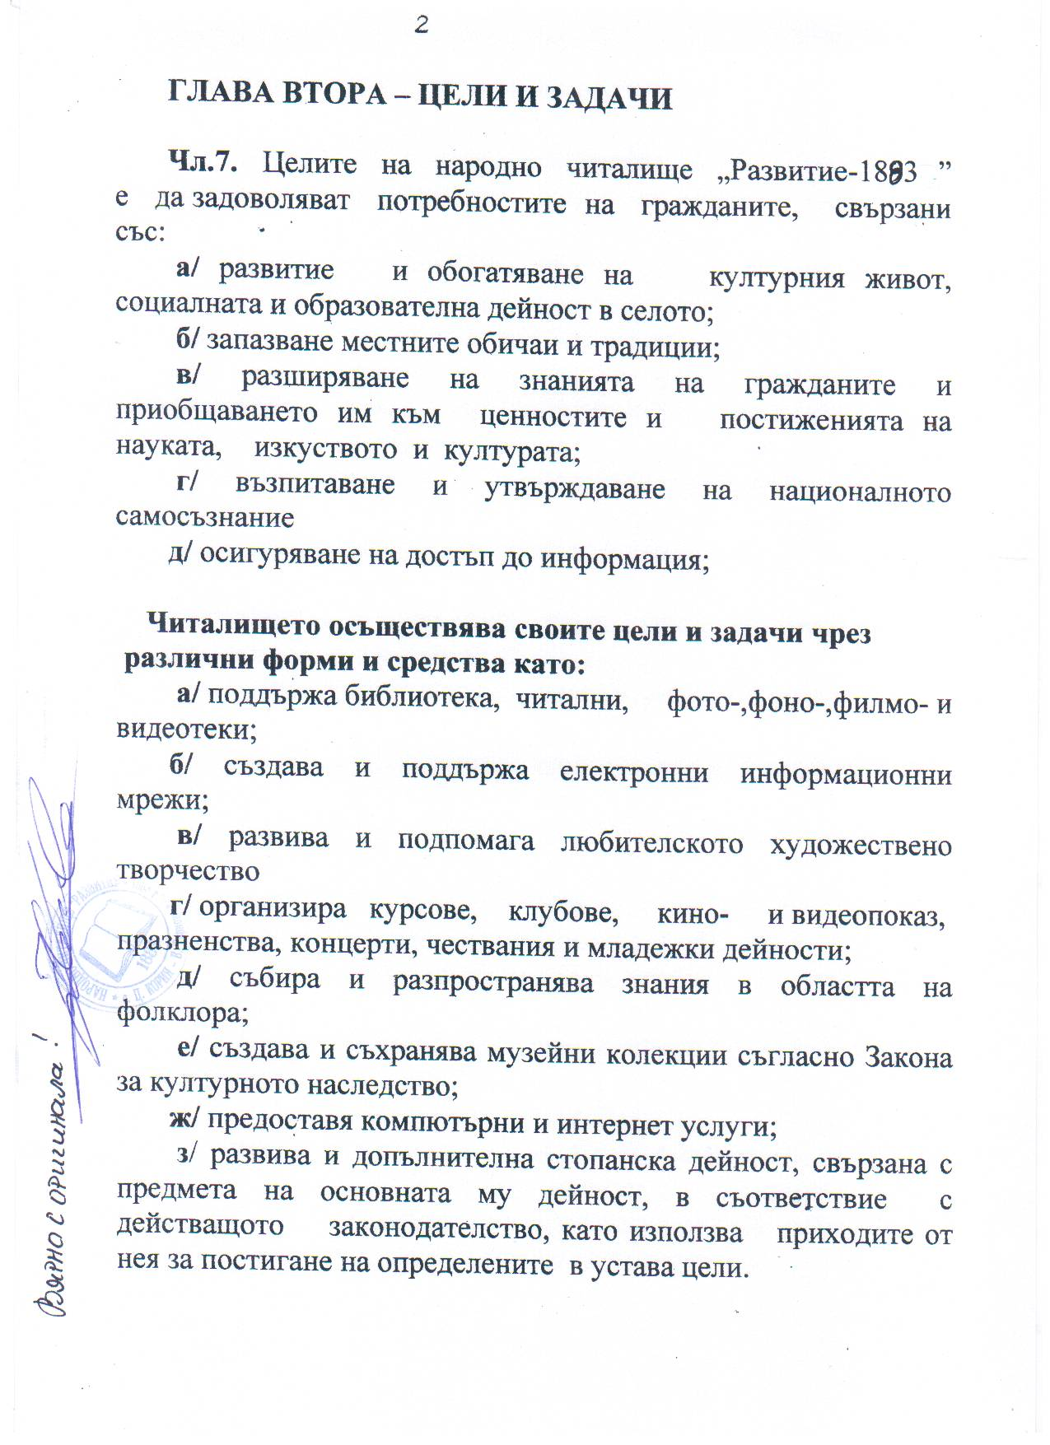

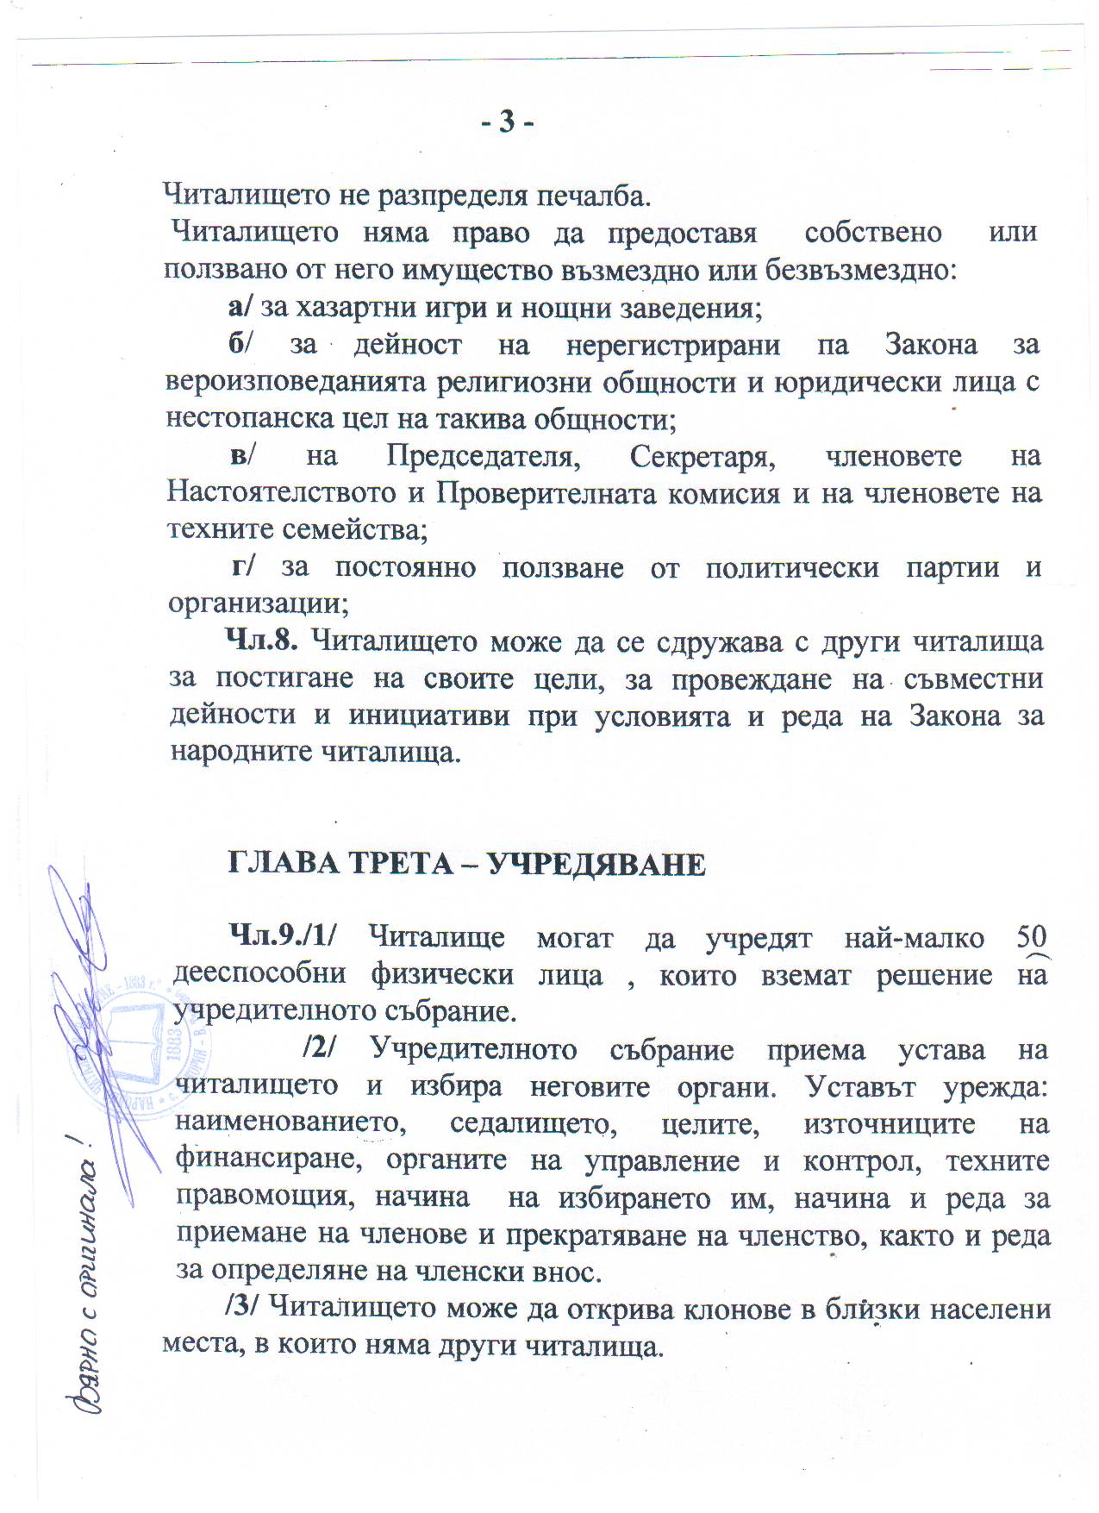

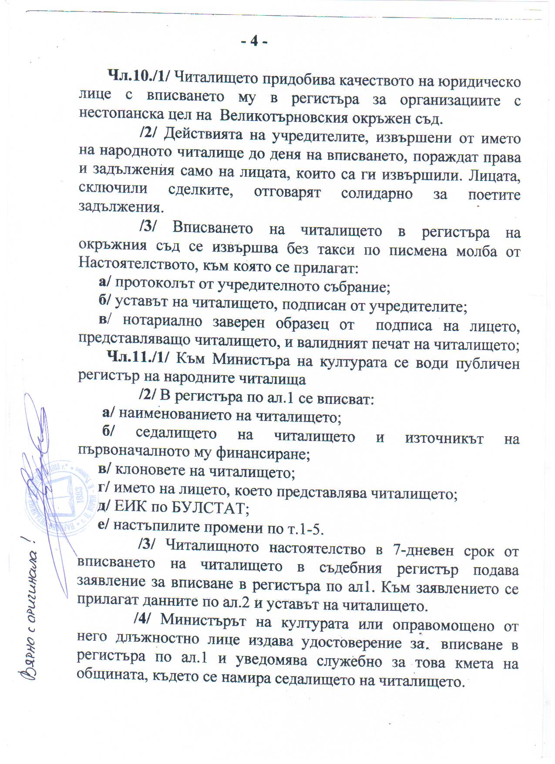

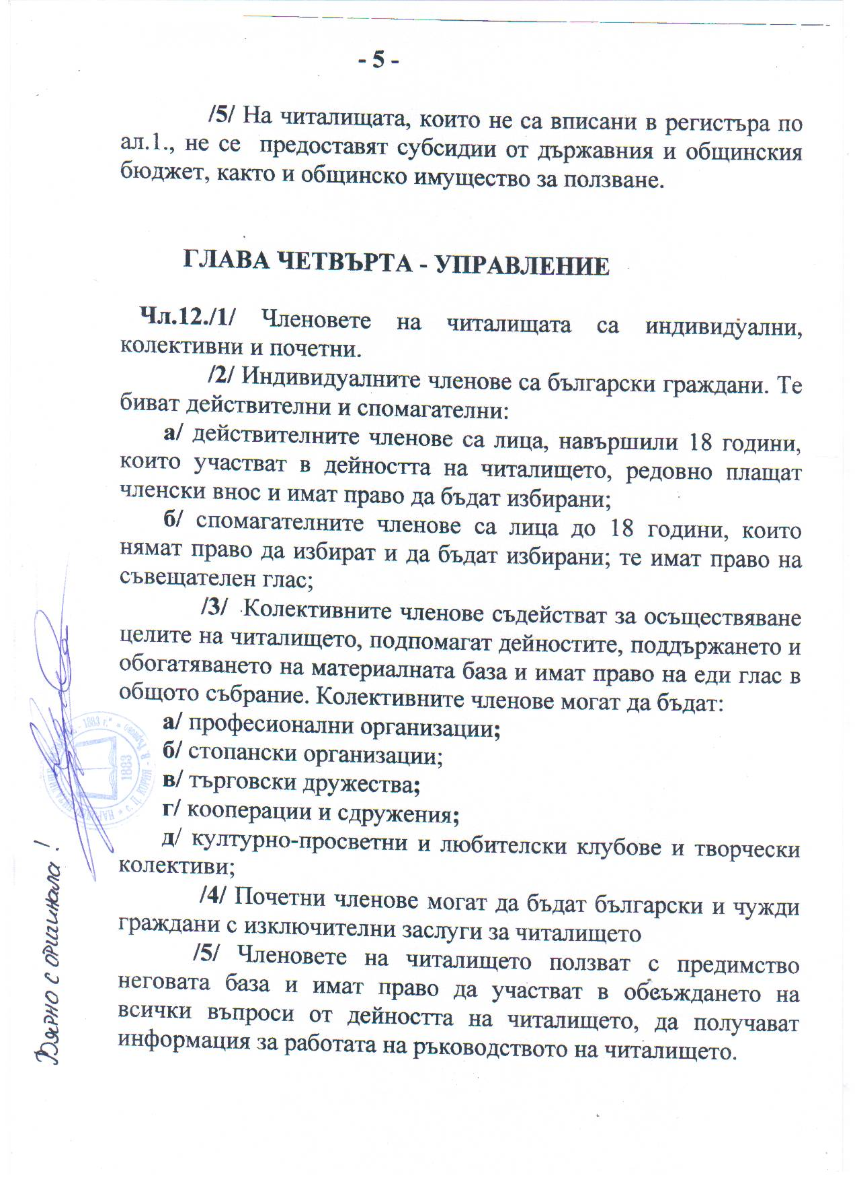

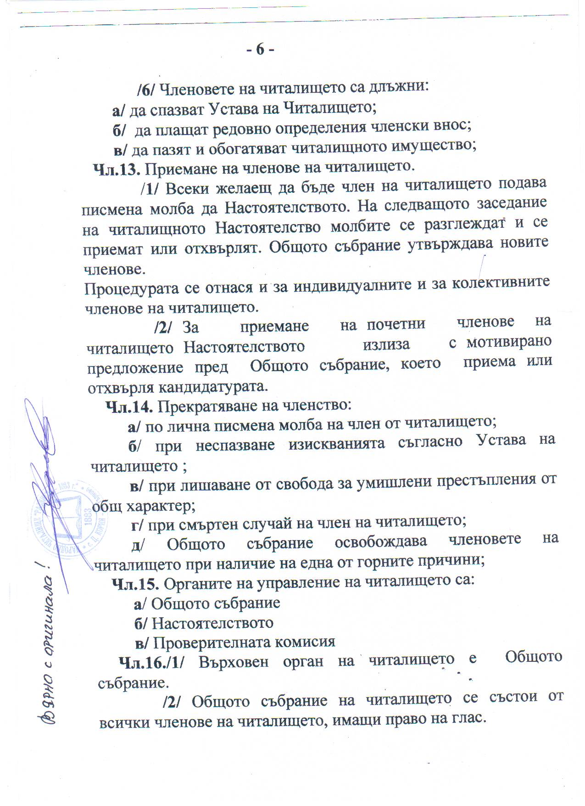

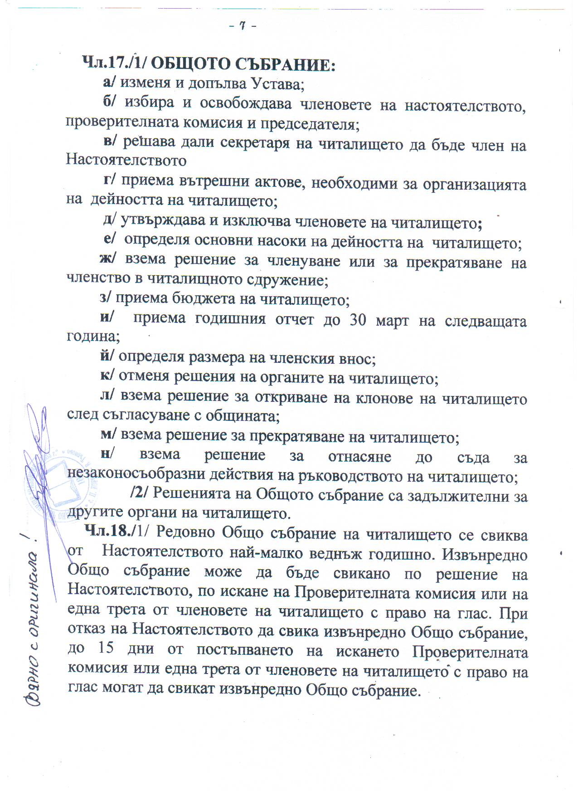

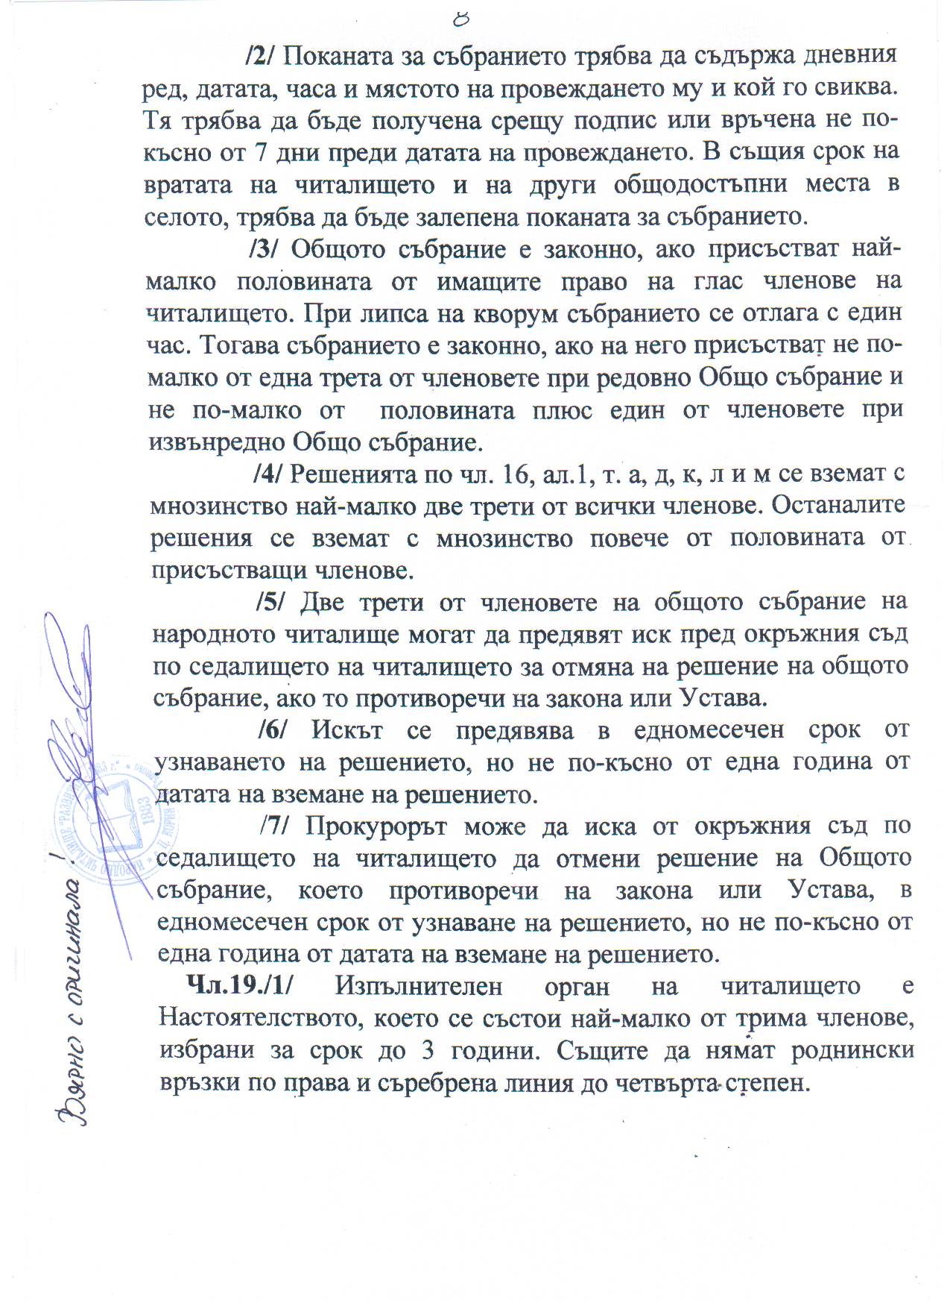

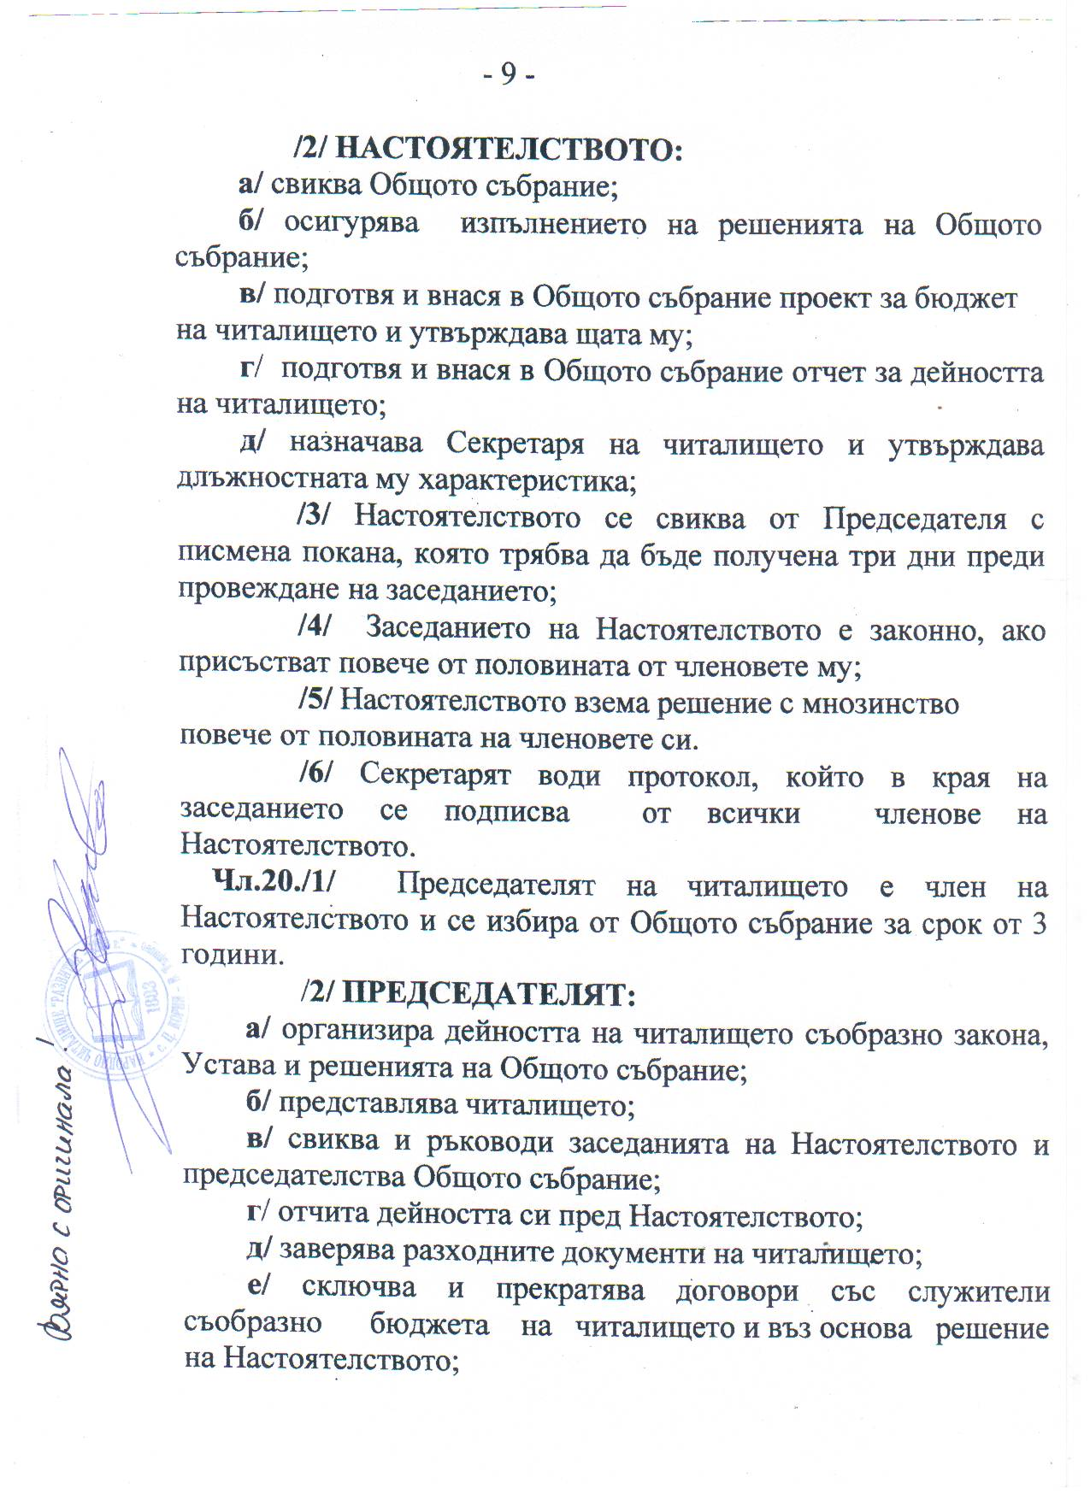

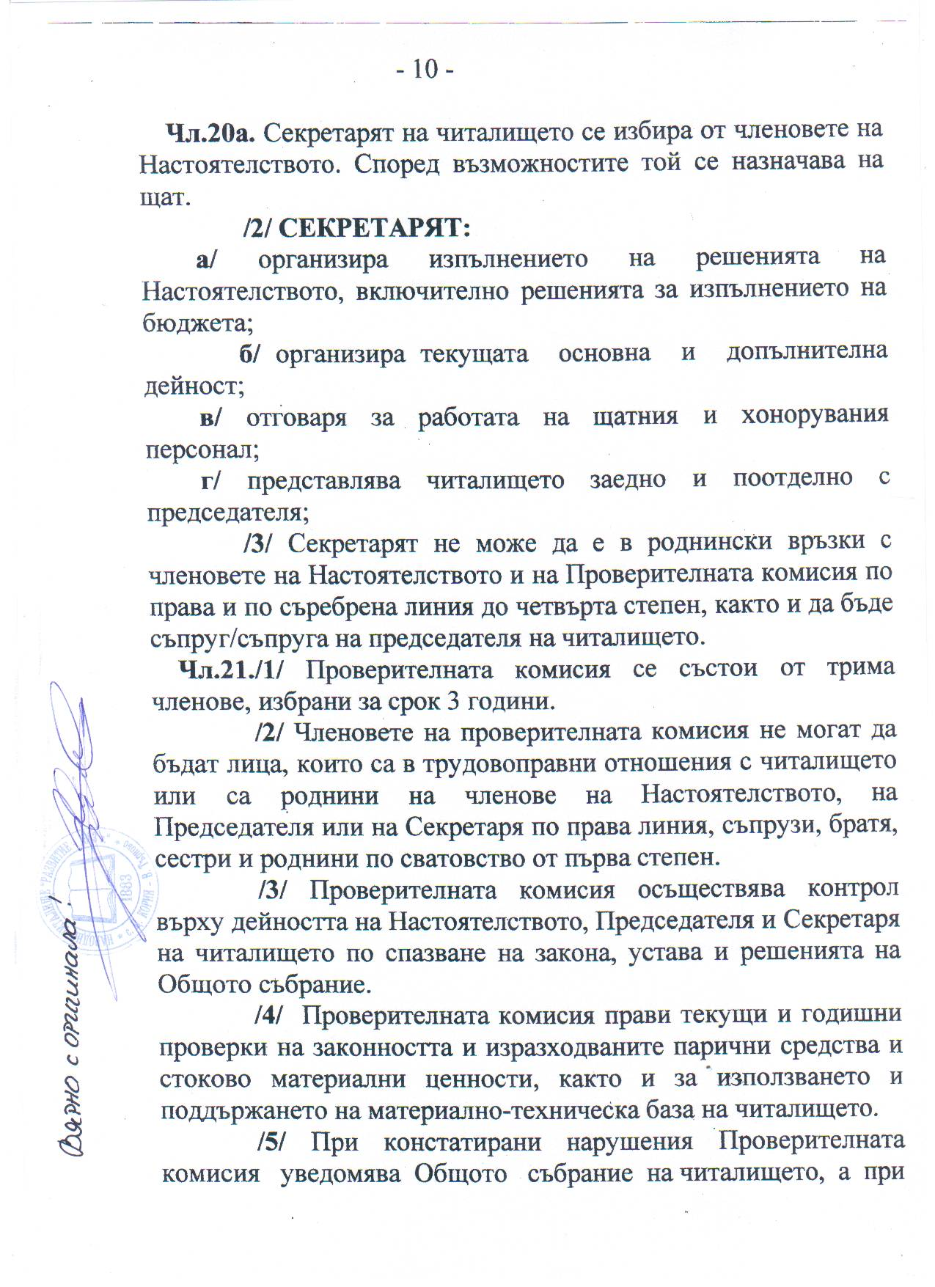

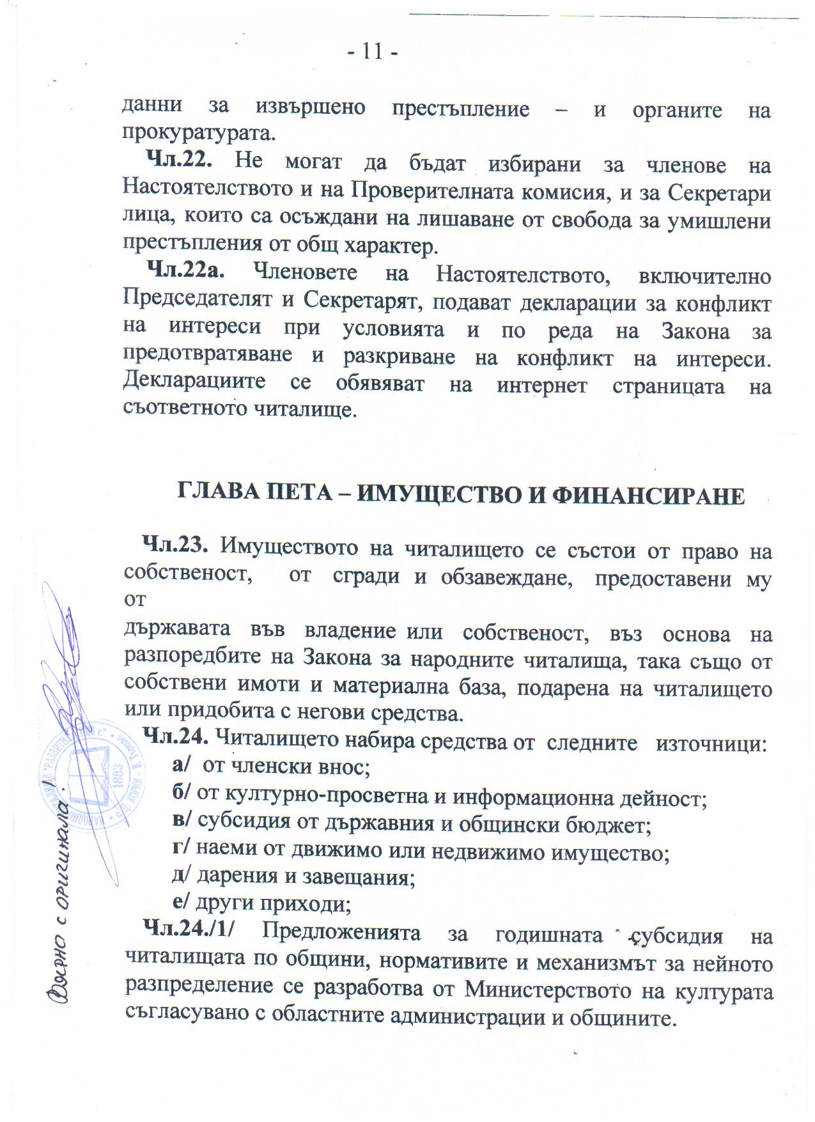

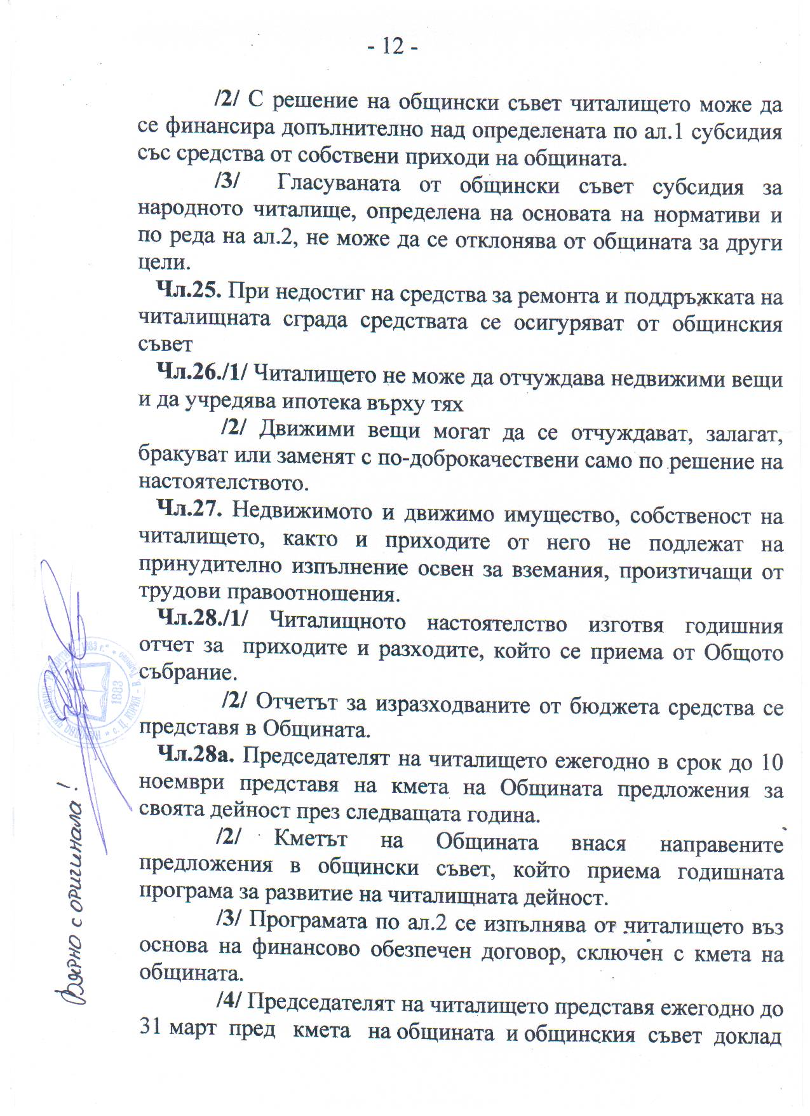

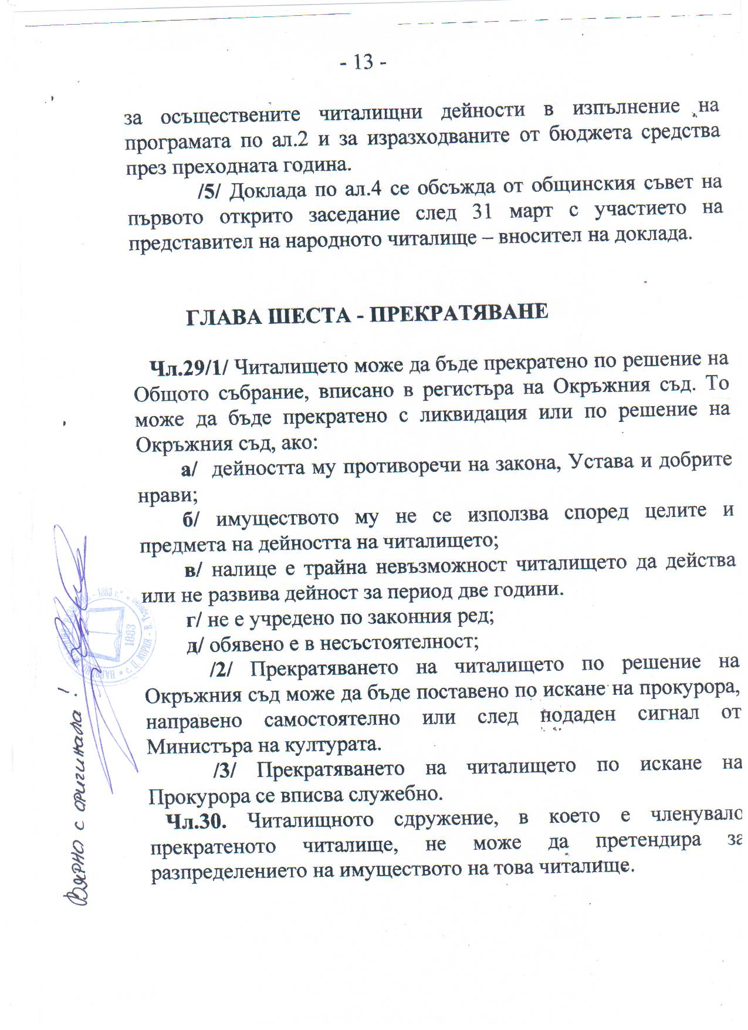

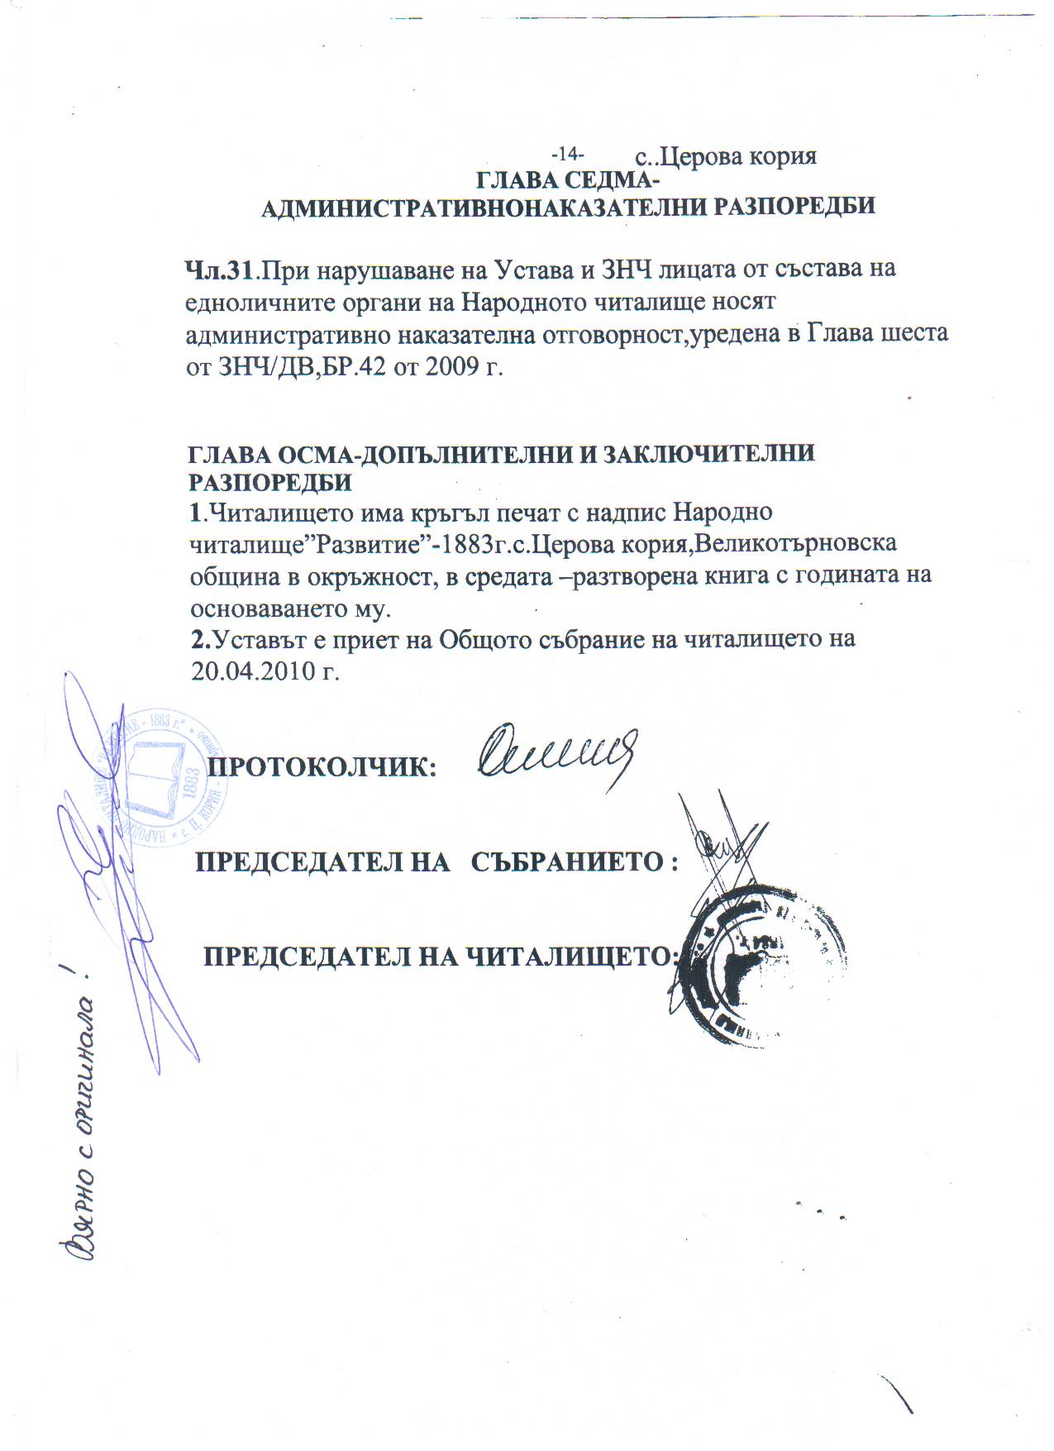

СПИСЪЧЕН СЪСТАВ НА ЧИТАЛИЩНОТО НОСТОЯТЕЛСТВО И ПРОВЕРИТЕЛНА КОМИСИЯ ПРИ НЧ „РАЗВИТИЕ-1883”

С. ЦЕРОВА КОРИЯ, ОБЩ. ВЕЛИКО ТЪРНОВО

**Читалищно настоятелство:**

1. Христо Петков Кунчев - Председател

1. Димитринка Христова Донева - член
2. Даниела Йорданова Конакчиева - член
3. Петя Дончева Недева - член
4. Стефан Костов Славчев – член

**Проверителната комисия**:

1. Пенка Петкова Цанова - Председател
2. Пенка Христова Дойкова - член
3. Веселина Ангелова Рачева - член

**ПРОГРАМА ЗА ДЕЙНОСТТА НА НЧ „РАЗВИТИЕ-1883”**

**С. ЦЕРОВА КОРИЯ, ОБЩ. ВЕЛИКО ТЪРНОВО**

**СЪОБРАЗНО ЗНЧ, Чл. 26а**. (Нов - ДВ, бр. 42 от 2009 г.)

**(1) Председателите на народните читалища на територията на съответната община ежегодно в срок до 10 ноември представят на кмета предложения за своята дейност през следващата година.**

Изготвянето на годишната програма за развитие на читалищната дейност в с. Церова кория цели обединяване на усилията за по-нататъшно развитие и укрепване на читалището като важна обществена институция. Поставят се конкретни задачи за повишаване обществената роля на читалището и все по-дълбокото му утвърждаване като традиционен културен, образователен и информационен център. Основните предизвикателства пред читалищата си остават насочени към привличане на повече млади хора към читалищния живот, както и обогатяване на дейността с инициативи, търсещи оригиналност и по-широк обхват от участници. Повишаване активността и създаване на благоприятна творческа среда за всички възрастови групи, както и за разширяване социалните функции на читалището.

Основните цели, които се поставят, са:

1. Развитие и утвърждаване на духовните и културни ценности на гражданското общество чрез разгръщане на богата читалищна дейност.

2. Институционално укрепване на читалището като местен общностнен център с културно-просветна, информационна, социална и гражданска функции.

3. Утвърждаване на традиционните читалищни дейности и търсене на нови форми чрез ускорено навлизане на съвременните комуникационни и информационни технологии.

4. Проучване, възстановяване и запазване на обичаите и традициите.

5. Повишаване ролята на читалището за социална и културна интеграция на различни общности (привличане на различни социокултурни общности; групи в риск от социална изолация, неравностойно положение и др.).

**Структура на читалищната дейност:**

***I. Библиотечният фонд*** в повечето читалищни библиотеки е непроменен от години поради липса на средства за закупуването на книги. В по-голяма степен разчитаме на дарения от домашни библиотеки. Осигуряване на библиотечно – информационно обслужване на жителите с инициативи за приобщаване на децата и подрастващите към света на книгите, контакт с Детската градина и Основното училище по време на лятната ваканция, както и по повод седмицата на детската книга и годишнини от рождението на писатели, 24 май и др.; извършване на краеведска дейност, приобщаване на възрастни читалищни членове към изследване историята на селището; въвеждане на интернет услуги; уреждане на кътове и изложби, посветени на годишнини, свързани с исторически дати и личности.

***II. Културно-масова дейност*** - читалището изготвя свой **календар** на културните събития през предстоящата година. Броят на изявите зависи до голяма степен от броя на жителите в населеното място, както и от активизиране и приобщаване на хора от различни възрасти към читалищния живот, както и чужденците, които постоянно пребивават в селото - да се изпълни с повече съдържателност честването на официални и традиционни празници, събори, годишнини; организиране на концертни програми и изяви, свързани със съхраняването, обогатяването и популяризирането на местни традиции и обичаи; приобщаване на младите в събиране и разпространяване на знания за родния край; проучване на архивни документи за историята на района и тяхното разпространяване сред населението по подходящ начин; запознаване с местния фолклор и обичаи на другите социокултирна общности в селото.

В културния календар на Община Велико Търново, място отвоюваха два мащабни за селото празника – „Трифон Зарезан по церовски” и Фолклорният фестивал „Шарено пиле Петровско”.

През 2015 г. се проведе І**-ви Фолклорен фестивал „Шарено пиле Петровско”** с организатори Кметство и НЧ „Развитие-1883” Церова кория, а през 2019 г. – за ІV-тото издание - се сизявиха над 450 участника от 29 населени места на България. Летният празник е уникална среща на изпълнители от различни жанрове на музикалното, танцово и словесно изкуство. Фестивалът има за амбиция да се утвърди като ежегодна среща-празник, като цели:

1. Съхраняване, развиване и популяризиране на музикалното, танцовото и словесно изкуство от различните етнографски области.

2. Даване възможност за изява на изпълнители от различни възрастови групи както с традиционни, така и с издирени и записани нови неизвестни досега песни, танци и обичаи.

3. Утвърждаване на фестивала като значимо събитие в културния календар на Община Велико Търново.

4. Стимулиране на културния туризъм в Община Велико Търново и района.

5. Даване на възможност за сътрудничество между ръководителите на съставите и обмяна на добри практики.

6. Организиране на съвместни дейности за социализиране и сприятеляване на изпълнителите.

***III. Художествена самодейност*** - Читалището в село Церова кория дава възможности за изява на талантливите хора и за развитието на любителското художествено творчество. Изградените художествени самодейни състави осъществяват богата творческа дейност и имат многобройни изяви. Постоянно действащи любителски групи и състави са 9, с акцент към клубните изяви за танци, изобразително и словесно изкуство. Успешно участие на читалищни състави и индивидуални изпълнители в общински, регионални, национални и други конкурси, прегледи и фестивали по избор и съобразно възможностите.

**КУЛТУРЕН КАЛЕНДАР НА НЧ „РАЗВИТИЕ-1883”**

**с. ЦЕРОВА КОРИЯ ЗА 2020 ГОДИНА**

|  |  |  |  |  |  |
| --- | --- | --- | --- | --- | --- |
| **Дата,**  **месец** | **Място на провеждане** | **Кратко описание/наименование на събитието** | **Организатори**  **(име,точен пощ.адрес)** | **Тел. за контакт,**  **факс,**  **е-mail** | **Забележка** |
| м. януари  02.01.2020 | Малък салон | „Сурва Весела Година!” – поздрав за Новата Година от най-малките жители на селото към хората от третата възраст | Читалище,  Клуб „Отвори очи”, Клуб на пенсионера | [razvitie_ck@abv.bg](mailto:razvitie_ck@abv.bg)  0897571430  0884904272 |  |
| 07.01.2020 | Църква „Св. Йоан Предтеча”, Дневен център | Храмов празник, курбан за здраве | Кметство, Читалище,  Клуб на пенсионера | 0888 279 705  [kmetstvo_ck@abv.bg](mailto:kmetstvo_ck@abv.bg)  [razvitie_ck@abv.bg](mailto:razvitie_ck@abv.bg) |  |
| 21.01.2020 | Малък салон | „Бабини приказки - пресъздаване на ритуала „бабуване”, посещение в дома на последното новородено дете в селото и в кабинета на д-р Богословов | Читалище,  Клуб „Отвори очи”,  Клуб на пенсионера | 0884904272  [razvitie_ck@abv.bg](mailto:razvitie_ck@abv.bg)  0897571430  0878162632 |  |
| 25.01.2020 | Дневен център | Традиционният сбор на селото с участието на любителските групи „Цветница” и „Радомира”; вечеринка | Кметство,  Читалище | 0888 279 705  0885 507690  [kmetstvo_ck@abv.bg](mailto:kmetstvo_ck@abv.bg)  [razvitie_ck@abv.bg](mailto:razvitie_ck@abv.bg) |  |
| м. февруари  16.02.2020 | Малък салон; лозов масив – Трифон Зарезан по церовски | Възстановка на обичая „Зарезан” с ритуално зарязване в лозовия масив с участието на група за изворен фолклор „Лазарица”; „Винария” – конкурс за домашно приготвено вино | Читалище,  Клуб на пенсионера | 0888 279 705  0878162632  [razvitie_ck@abv.bg](mailto:razvitie_ck@abv.bg) |  |
| 18.02.2020 | Център „Отвори очи” | Обесването на Васил Левски - презентация | Читалище,  Клуб „Отвори очи” | 0884904272  [razvitie_ck@abv.bg](mailto:razvitie_ck@abv.bg)  0897571430 |  |
| м. март  29.02.2020 | Дневен център | „В работилницата на Баба Марта” – изложба на ръчно изработени мартеници от децата и от потребителите на социални услуги в селото; Рожден ден на Центъра за работа с деца и младежи „Отвори очи” ;  Тържествено отбелязване Деня на самодееца с участието на всички любителски състави | Читалище,  Клуб „Отвори очи” | 0884904272  0897571430  [razvitie_ck@abv.bg](mailto:razvitie_ck@abv.bg) |  |
| 03.03.2020 | Паметникът на Димитър Стоянов – участник в четата на хаджи Димитър; Дневен център | Поднасяне на венци и цветя; презентация; с участието на децата от ОУ „П. Р. Славейков”, деца от Клуб „Отвори очи” | Кметство,  Основно уч-ще,  Читалище,  Клуб „Отвори очи” | 0888 279 705  [razvitie_ck@abv.bg](mailto:razvitie_ck@abv.bg)  0884904272  0897571430 |  |
| 08.03.2020 | Клуб на пенсионера | Осмомартенска седянка – поздравителен коцерт с участието на Детска театрална студия „Буратино”, деца от детската градина | Читалище,  Детска градина | 0885 507690  [razvitie_ck@abv.bg](mailto:razvitie_ck@abv.bg)  06126 2429 |  |
| 21.03.2020 | Голям салон | „Пролетен спектакъл” – с участието на певческите формации, театралите и танцовата формация „Радомира” | Читалище,  Клуб на пенсионера | 0885 507690  [razvitie_ck@abv.bg](mailto:razvitie_ck@abv.bg)  0878162632 |  |
| м. април  01.04.2020 | Център „Отвори очи” | Ден на хумора и шегата | Читалище,  Клуб „Отвори очи” | 0884904272  [razvitie_ck@abv.bg](mailto:razvitie_ck@abv.bg) |  |
| 11.04.2020 | В естествена среда | Лазаруване – ДТС „Великденче”, деца от Основното уч-ще | Читалище,  ОУ „П. Р. Славейков” | [razvitie_ck@abv.bg](mailto:razvitie_ck@abv.bg)  0897571430 |  |
| 24.04.2020  25.04.2020 | Библиотека  Голям салон | Ден на отворени врати – отбелязване на световния Ден на книгата деца от Детската градина и от Клуб „Отвори очи”  Премиера на Детска театрална студия „Буратино” - „Снежанка” | Читалище,  Клуб „Отвори очи” | 0885 507690  [razvitie_ck@abv.bg](mailto:razvitie_ck@abv.bg) |  |
| м. май  06.05.2020 | Детски кът | „Люлка” - ритуално люлеене на украсена с цветя люлка | Читалище,  Клуб „Отвори очи” | 0884904272  [razvitie_ck@abv.bg](mailto:razvitie_ck@abv.bg)  0897571430 |  |
| 09.05.2020 | Голям салон | Премиера на театралния състав – „Анна бижуто” | Читалище | 0885 507690  [razvitie_ck@abv.bg](mailto:razvitie_ck@abv.bg) |  |
| 24.05.2020 | Голям салон | Празнично шествие и концерт „Мило, родно АБВ” – участват читалищните състави; | Кметство, Читалище, Основно уч-ще | 0888 279 705  0885 507 690  [razvitie_ck@abv.bg](mailto:razvitie_ck@abv.bg) |  |
| 01.06.2020 | На открито | По случай Деня на детето – „Детство мое” празник в детския кът с аниматор | Читалище,  Основно училище, Детска градина, Клуб „Отвори очи” | 0885 507690  [razvitie_ck@abv.bg](mailto:razvitie_ck@abv.bg)  06126 2429  0897571430 |  |
| м. юни  02.06.2020 | Дневен център | „Жив е той, жив е!” - литературно четене на стихове от Христо Ботев | Читалище,  Клуб „Отвори очи” | 0885 507690  0897571430  [razvitie_ck@abv.bg](mailto:razvitie_ck@abv.bg) |  |
| м. юни | на открито | Откриване на жътвата | Група за обработен фолклор „Цветница” | 0885 507690  0897571430  [razvitie_ck@abv.bg](mailto:razvitie_ck@abv.bg) |  |
| м.юни | Клуб „Отвори очи” | 100 години от смъртта на Иван Вазов – литературно четене на произведения | Читалище,  Клуб „Отвори очи” |  |  |
| 24.06.2020 | Клуб „Отвори очи” | „Ой, Еньо, Еньо, с еньовче цвете” – бране на билки и изработка на „дъхави венчета”; чаено парти; | Читалище,  Клуб „Отвори очи” | 0885 507690  [razvitie_ck@abv.bg](mailto:razvitie_ck@abv.bg)  0878162632 |  |
| 04.07.2020 | На открито | ФФ Шарено пиле Петровско – Празник с надпяване, надиграване и изработени сувенири | Кметство, Читалище, ДВХУИ | 0888 279 705  0885 507 690  06126 2521 | Национален фолклорен фестивал |
| 01.07.2020 – 12.09.2020 | Читалище, Дневен център, Спортна площадка | ДЕТСКА ЛЯТНА ПОЛИЦЕЙСКА АКАДЕМИЯ - ПРОГРАМА ЗА ЛЯТНА АНГАЖИРАНОСТ НА ДЕЦАТА В СЕЛОТО – провеждане на „Лятно кино” и „Лятна читалня” на открито; спортни игри; изложби | Читалище,  Клуб „Отвори очи” | 0885 507690  [razvitie_ck@abv.bg](mailto:razvitie_ck@abv.bg)  0897571430 | регионално и местно значение |
| м. август | Дневен център | Кулинарна изложба и апликации от зърнени култури | Читалище,  Клуб „Отвори очи” | [razvitie_ck@abv.bg](mailto:razvitie_ck@abv.bg)  0884904272  0897571430 |  |
| м септември  06.09.2020 | Паметник в центъра на селото | Тържествено отбелязване 135 години от Съединението | Читалище,  Клуб „Отвори очи” | [razvitie_ck@abv.bg](mailto:razvitie_ck@abv.bg)  0884904272  0897571430 |  |
| 15.09.2020 | Основно училище | „Ученик съм аз - в първи клас!” - празнично посрещане на първокласниците – децата от Лятната академия са подготвили изненада за най-малките ученици; първокласниците получават своята първа книжка. | Кметство, Читалище,  Клуб „Отвори очи” | 0888 279 705  [razvitie_ck@abv.bg](mailto:razvitie_ck@abv.bg)  0884904272  0897571430 |  |
| 22.09.2020 | Община В. Търново | Ден на Независимостта – участие в празничната програма на Общината – ДТС „Великденче”, група за обработен фолклор „Лазарица” и танцова формация „Радомира” | Община В. Търново |  |  |
| 01.10.2020 | Дневен център | Караоке – отбелязване на световния ден на музиката и възрастните хора | Читалище,  Клуб „Отвори очи”,  Клуб на пенсионера | 0885 507690  [razvitie_ck@abv.bg](mailto:razvitie_ck@abv.bg)  0878162632  0897571430 |  |
| м. ноември  31.10.2020 | Клуб „Отвори очи” | Ден на народите будители | Клуб „Отвори очи”  Читалище | 0884904272  0897571430  [razvitie_ck@abv.bg](mailto:razvitie_ck@abv.bg) |  |
| 21.11.2020 | Дневен център | Ден на християнското семейство и Световен ден на танца – „Хоротека” с участието на танцова формация „Радомира” | Читалище | 0886076008  [razvitie_ck@abv.bg](mailto:razvitie_ck@abv.bg) |  |
| м. декември  04.12.2020 | Дневен център | Здравна беседа от д-р Богословов – „Борба със СПИН” | Читалище,  Клуб „Отвори очи” | [razvitie_ck@abv.bg](mailto:razvitie_ck@abv.bg) |  |
| 02.12.- 15.12.2020 |  | Коледна феерия - подготовка за Коледните и Новогодишни празненства | Читалище,  Клуб „Отвори очи,”  Защитени жилища | 0884904272  0897571430  [razvitie_ck@abv.bg](mailto:razvitie_ck@abv.bg)  06126 2521 |  |
| 19.12.2020 | Голямо фоайе | Изложба-базар на украса за предстоящите празници | Читалище,  Клуб „Отвори очи,”  Защитени жилища | 0884904272  0897571430  [razvitie_ck@abv.bg](mailto:razvitie_ck@abv.bg)  06126 2521 |  |
| 23.12.2020 | Дневен център | Символично „запалване” на Коледната елха ; карнавал | Кметство, Читалище | 0888 279 705  0878162632  [razvitie_ck@abv.bg](mailto:razvitie_ck@abv.bg) |  |
| 31.12.2020 | На открито | Посрещане на Новата 2021 година – хоро „Насред село” | Кметство, Читалище | 0888 279 705  0884904272  [razvitie_ck@abv.bg](mailto:razvitie_ck@abv.bg) |  |

|  |  |
| --- | --- |
|  | |
|  |  |  |

**Забележка:**  При описване на културните събития в графа „Забележка” отбележете вида на мероприятиятието:

* Културни събития с международно участие;
* Културни прояви с национално значение;
* Културни събития с регионално и местно значение;
* Чествания на кръгли годишнини